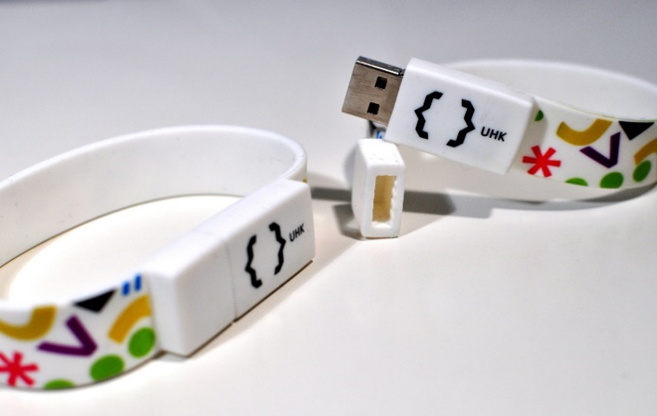
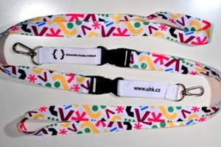
Položka č. 1 - Reklamní šňůrka na krk - klíčenka - lanyard
Položka č. 2 - Náramek USB

